Bac 2021 septembre Métropole jour 2 Spécialité physique chimie https://labolycee.org
EXERCICE A - L’ENCRE ET SON EFFACEUR (5 points)

Mots-clés : dosage par étalonnage ; cinétique chimique

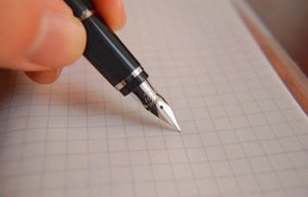
L’encre bleue utilisée dans les stylos-plume contient, entre autres, du bleu d’aniline qui contribue à sa couleur. C’est cette couleur qui doit disparaître lors de l’utilisation d’un effaceur.
Dans un premier temps, l’objectif de l’exercice est l’étude du bleu d’aniline, la détermination de sa masse dans une cartouche d’encre, et dans un second temps, l’étude de la vitesse de disparition de l’encre lorsqu’on efface.

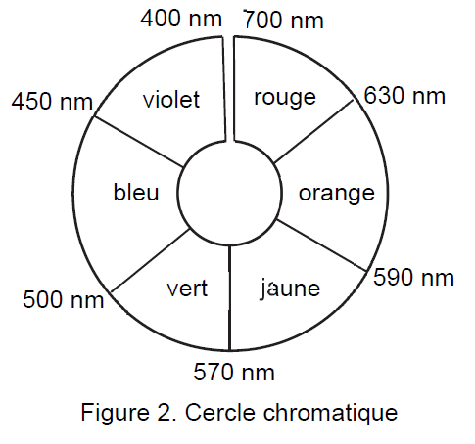
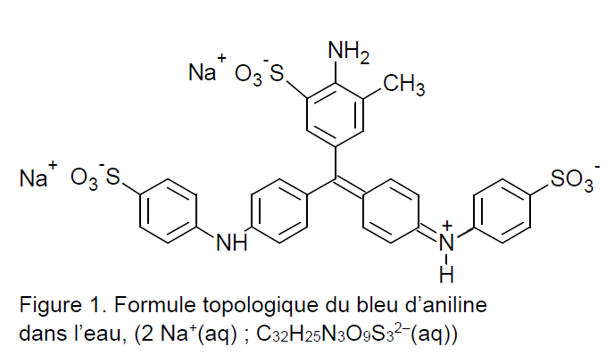

Pour simplifier, on note, dans la suite de l’exercice, le bleu d’aniline (2 Na⁺(aq) ; HBleu^{2–}(aq)). On suppose que seuls les ions HBleu^{2–}(aq) sont responsables de la couleur de l’encre.

Données :
- masses molaires en g.mol–1 :
hydrogène | oxygène | sodium | soufre | bleu d’aniline
1,0 | 16,0 | 23,0 | 32,0 | 737,7
- couple oxydant / réducteur associé au bleu d’aniline : HBleu^{2–}(aq) / H₃Bleu^{2–}(aq) ;
- couple oxydant / réducteur hydrogénosulfate / hydrogénosulfite : HSO₄–(aq) / HSO₃–(aq) ;
- les solutions aqueuses d’ions H₃Bleu^{2–}(aq), HSO₄–(aq) et HSO₃–(aq) sont incolores.

1. Le bleu d’aniline.
Pour caractériser la couleur du bleu d’aniline d’une cartouche d’encre, on vide intégralement une cartouche d’encre dans une fiole jaugée de 200,0 mL et on complète avec de l’eau distillée jusqu’au trait de jauge. On obtient la solution S_{encre} dont on réalise le spectre grâce à un spectrophotomètre qui est représenté figure 3.

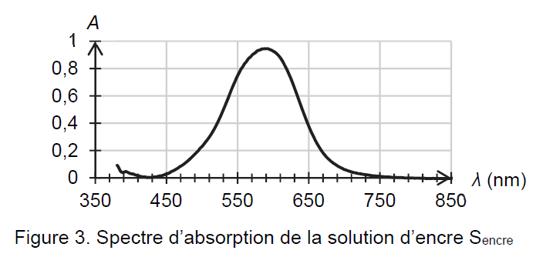

1.1. Justifier la couleur de la solution S_{encre}.

Pour déterminer la masse en bleu d’aniline dans la cartouche d’encre dans la solution S_{encre}, on réalise une solution mère S₀ à une concentration en bleu d’aniline de c₀ = 6,78×10^{–4} mol·L^{–1}.

À partir de la solution mère S0, on réalise plusieurs solutions filles :

 | S₁ | S₂ | S₃ | S₄ | S₅
Volume prélevé de la solution mère V₀ (mL) | 10,0 | 20,0 | 25,0 | 33,0 | 50,0
Volume de la solution fille  V_{f} (mL) | 100,0 | 100,0 | 100,0 | 100,0 | 100,0
Concentration en quantité de matière de la solution fille c_{f} (mol·L^{–1}) | 6,78×10^{–5} | … | 1,69×10^{–4} | 2,34×10^{–4} | 3,39×10^{–4}
Absorbance | 0,322 | 0,584 | 0,882 | 1,195 | 1,489

1.2. Nommer la verrerie nécessaire pour réaliser la solution fille S₁.
1.3. Déterminer la valeur de la concentration en quantité de matière de la solution fille S₂ manquante dans le tableau de valeurs.

On représente l’absorbance des différentes solutions filles en fonction de la concentration en bleu d’aniline, mesurée à la longueur d’onde λ = 590 nm retenue pour l’étude.
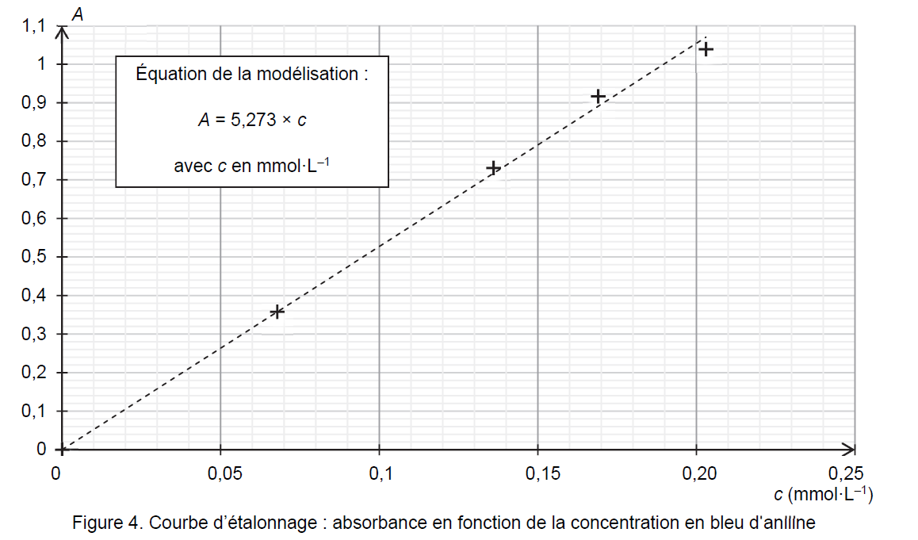

1.4. À la longueur d’onde retenue pour l’étude, l’absorbance de la solution S_{encre} est égale à 0,9. Déterminer la masse de bleu d’aniline contenue dans une cartouche d’encre.
2. Étude de l’effacement de l’encre
L’effaceur d’encre contient une solution d’hydrogénosulfite de sodium qui réagit avec le bleu d’aniline. On souhaite étudier la transformation qui a lieu lorsqu’on efface l’encre à l’aide de l’effaceur.

2.1. Établir l’équation de la réaction modélisant la transformation entre les ions HSO₃– (aq) et les ions HBleu^{2–} (aq).
2.2. Justifier l’utilité de la présence dans l’effaceur d’une solution contenant des ions hydrogénosulfite.

Pour étudier la cinétique de cette transformation, on réalise le protocole suivant :
- on prépare 100,0 mL d’une solution d’encre en mettant 5 gouttes d’encre qu’on dilue dans une fiole jaugée que l’on complète avec de l’eau ;
- on mélange 4 mL de la solution d’encre avec 1 mL de solution aqueuse d’hydrogénosulfite de sodium de concentration 9,0×10^{–2} mol.L^{–1};
- on suit l’évolution de l’absorbance de la solution S_{mélange} obtenue en fonction du temps (figure 5).

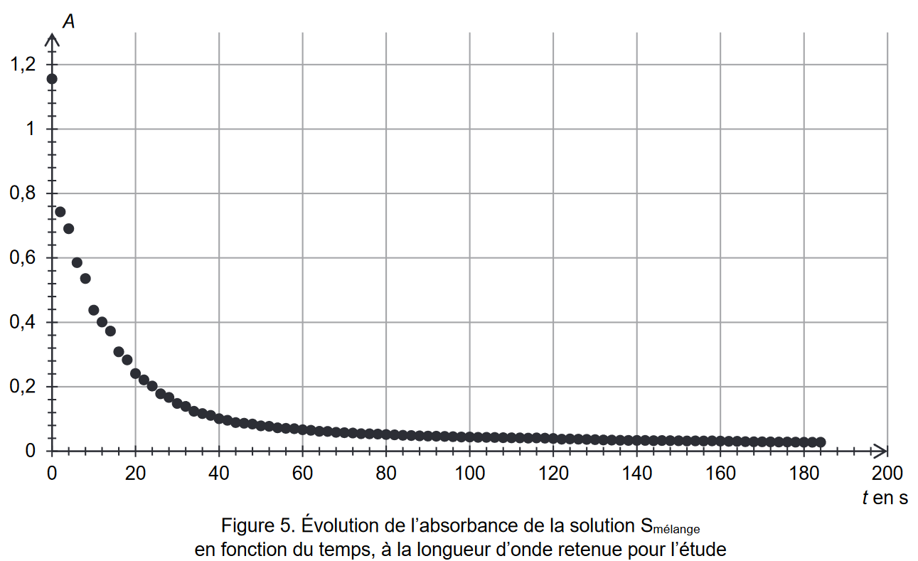

2.3. Une cartouche d’encre de 0,75 mL contient 25 mg de bleu d’aniline. Sachant que 20 gouttes d’encre ont un volume de 1 mL, déterminer le réactif limitant de la transformation. Commenter.

Le candidat est invité à prendre des initiatives et à présenter la démarche suivie, même si elle n’a pas abouti. La démarche est évaluée et nécessite d’être correctement présentée. Cette question est indépendante de la suite de l’étude.

2.4. Estimer le temps de demi-réaction. Commenter le résultat.

